Контрольная работа

за 1 полугодие 20__-20__г.

по природоведению

ученика 5 класса

------------------------------------------

1. **Словарный диктант:____**____________________________________________________________________________________________________________________________________________________________________________________________________________________________________________________________________

|  |  |
| --- | --- |
| 5 |  |

1. **Сколько месяцев в году? Подчеркни правильный ответ.**

А) 10 б) 12 в) 20

|  |  |
| --- | --- |
| 1 |  |

1. **Сколько дней в году?Подчеркни правильный ответ.**

А) 365 б) 412 в) 100

|  |  |
| --- | --- |
| 1 |  |

**4. Сколько часов в сутках?Подчеркни правильный ответ.**

А) 36 б) 24 в) 12

|  |  |
| --- | --- |
| 1 |  |

1. **Из каких облаков идёт дождь? Подчеркни правильный ответ.**

А) перистые б) слоистые в) кучевые

|  |  |
| --- | --- |
| 1 |  |

1. **Какую температуру воздуха показывают эти термометры? Подпиши.**

**А) Б) В)**

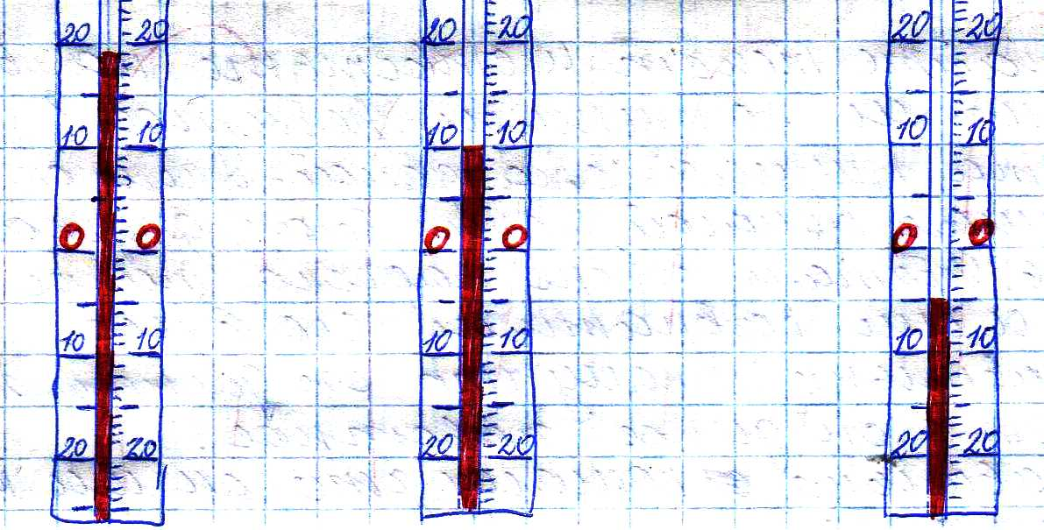

|  |  |
| --- | --- |
| 3 |  |

1. **Столица нашей Родины - город ____________________.**

|  |  |
| --- | --- |
| 1 |  |

1. **Заполните таблицу, распределив животных по группам.**

|  |  |  |  |
| --- | --- | --- | --- |
| **Насекомые** | **Рыбы** | **Птицы** | **Звери** |
|  |  |  |  |
|  |  |  |  |
|  |  |  |  |
|  |  |  |  |

***Слова:*** карп, сова, бабочка, окунь, белка, заяц, медведь, клёст, муравей, дятел, воробей, пчела, бурундук, щука, комар, акула.

|  |  |
| --- | --- |
| 16 |  |

1. **Подпишите, что это ?**

Деревья, кустарники, травы – это _______________________.

Звери, птицы, насекомые – это _______________________.

Дождь, снег, град - _____________________.

Сентябрь, октябрь, ноябрь - _______________________.

Весна, лето, осень, зима - _____________________.

|  |  |
| --- | --- |
| 5 |  |

**Итоговое количество баллов**

|  |  |
| --- | --- |
| **34** |  |

Результат: «5»-от 27 до 34, «4»-от 20 до 26 ,

«3»-от 13 до 19 , «2»-ниже 12 .

**Оценка**

**Контрольная работа**

**за второе полугодие**

**по природоведению**

**учени___ 5 класса**

**_____________________**

**_____________________**

1. **Словарный диктант____________________________________________________________________**

**_______________________________________________________________________________________________________________________________________________________________________________________________________________________________.**

|  |  |
| --- | --- |
| **8** |  |

1. **Графический диктант «Животные леса».**

**_____________________________________________________________________________________________________________________________________________________________________________________________________________________________________________.**

|  |  |
| --- | --- |
| 10 |  |

1. Подчеркни животных морей и океанов.

Креветки, краб, скат, акула, цапля, кит, стрекоза, бобр, ондатра, дельфин, щука, жаба.

|  |  |
| --- | --- |
| 12 |  |

1. Направлением стрелки покажи обитателей ЛУГА и ЛЕСА.

**Ель**

**Сосна**

**Рябина**

**Одуванчик**

**Клевер**

**ЛУГ Перепел ЛЕС**

**Бурый медведь**

**Белка**

**Дятел**

**Ромашка**

**Хомяк**

|  |  |
| --- | --- |
| 11 |  |

1. В каком ряду перечислены только насеко­моядные птицы? Зарисуй правильный кружок.

* **Скворец, сова, снегирь.**
* **Ворона, синица, пустельга.**
* **Сова, канюк, орёл.**
* **Скворец, синица, мухоловка-пеструшка.**

|  |  |
| --- | --- |
| 4 |  |

1. В какой стране вы живете? Подчеркни правильный ответ.

**Америка Украина Москва**

**Ставрополь Россия Англия**

|  |  |
| --- | --- |
| 6 |  |

**7. *В*** *каком рядуправильноподписаны полевые культуры? Зарисуй кружочек в правильном ряду.*

**2.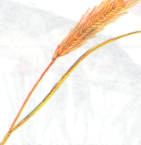3.**

1. 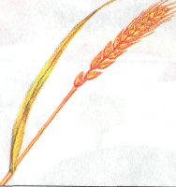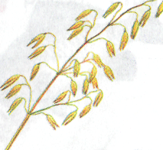

* **1.Рожь. 2.пшеница. 3. Ячмень**
* **1.Пшеница. 2. Рожь. 3. Овёс**
* **1.Пшеница. 2. Ячмень. 3. Гречиха**

|  |  |
| --- | --- |
| 3 |  |

**Итоговое количество баллов**

|  |  |
| --- | --- |
| **54** |  |

Результат: «5»-от 49 до 54, «4»-от 40 до 48 ,

«3»-от 32 до 39 , «2»-ниже 32. **Оценка**

**Контрольная работа**

**за 2020-2021 уч.год**

**по природоведению**

**учени___ 5 класса**

**_____________________**

**_____________________**

1. **Словарный диктант_________________________________________________________**

**___________________________________________________________________________________________________________________________________________________________________________________________________________________________.**

|  |  |
| --- | --- |
| **8** |  |

1. **Графический диктант «Животные леса».**

**________________________________________________________________________________________________________________________________________________________________________________________________________________________.**

|  |  |
| --- | --- |
| **10** |  |

3.**Полезные ископаемые. Подпиши значки.**

- _________________________

- _________________________

- _________________________

- _________________________

|  |  |
| --- | --- |
| 4 |  |

4.Подчеркните столицу России.

**Ставрополь Париж Москва Ессентуки**

|  |  |
| --- | --- |
| 4 |  |

5.Благоприятные явления погоды подчеркните прямой линией, неблагоприятные – волнистой:

**Буря, дождь, град, туман, ураган, снегопад, метель, гроза, роса.**

|  |  |
| --- | --- |
| 9 |  |

6.Приведите примеры растений широко распространённых в нашей местности.

**Деревья _____________________________________________________________.**

**Кустарники _________________________________________________________.**

**Травы ______________________________________________________________.**

|  |  |
| --- | --- |
| **9** |  |

7.Приведите примеры животных встречающихся в нашей местности.

**Травоядные звери ______________________________________________________.**

**Хищные звери _________________________________________________________.**

**Птицы _______________________________________________________________.**

**Рыбы ________________________________________________________________.**

|  |  |
| --- | --- |
| **9** |  |

8. К природному комплексу «болото» относятся следующие компоненты (заштрихуй кружок в правильном кругу):

* **Ландыши, белка, жаворонок, луговая почва;**
* **Лягушка, ужи, торфяная почва, цапли, осока;**
* **Синица, гадюка, ландыш, ель, бурые почвы.**

|  |  |
| --- | --- |
| **3** |  |

8. **Итоговое количество баллов**

|  |  |
| --- | --- |
| **56** |  |

Результат: «5»-от 51 до 56, «4»-от 42 до 50 ,

«3»-от 34 до 41 , «2»-ниже 33. **Оценка**